构建虚拟试验平台

本 章 要 点
2 认识虚拟机软件
5 安装Virtual PC
7 配置Virtual PC
12 虚拟机的磁盘分区与格式化

小魔女：魔法师，你在那儿忙什么呀？
魔法师：没看见我正在安装操作系统吗？
小魔女：啊？听说安装操作系统得很小心，安装不当电脑就不能用了。
魔法师：是的，电脑要发挥作用，就得依赖于操作系统的正常运行，没有安装操作系统的电脑相当于一堆废铁。尽管安装操作系统有一定难度，但是我可以教你构建虚拟机，在一个虚拟的环境中运行操作系统的安装对主机没有影响，同时又可以熟悉安装操作系统的过程。
小魔女：哦，真的？还有这种软件？赶快教我吧，我也好学习安装操作系统。
魔法师：好的。下面我们就一起进入构建虚拟机的学习吧！

1.1 认识虚拟机软件
虚拟机是在真实的电脑上模拟出一台或多台虚拟的电脑，在虚拟的电脑上，用户可以为它配置需要的硬盘、内存、光驱以及网卡等一切真实电脑所具备的硬件设备，并可以像真实的电脑一样进行任何操作，如设置BIOS、安装操作系统及应用软件等。如图1-1所示为虚拟机的运行界面。如图1-2所示为在虚拟机环境中运行操作系统。
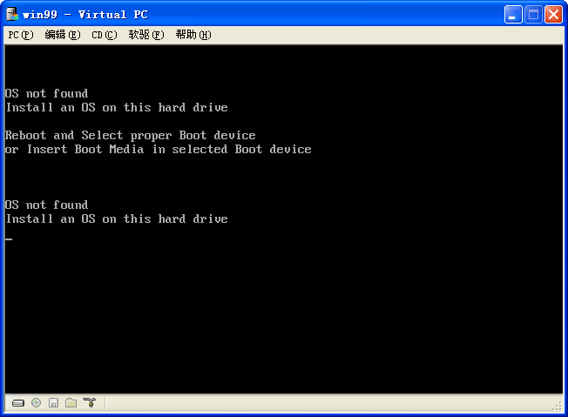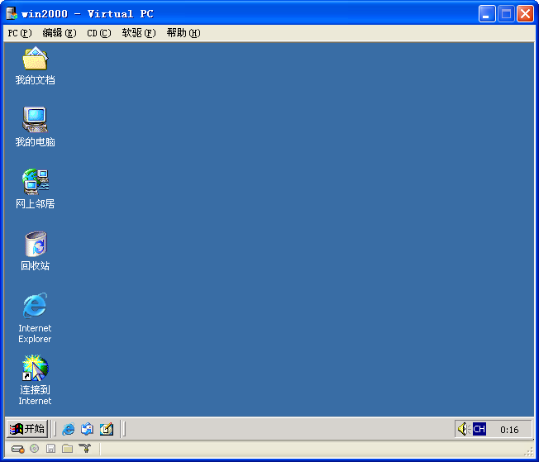

图1-1 虚拟机主界面 图1-2 安装操作系统后的虚拟机

1.1.1 Virtual PC的应用
目前主流的虚拟机软件有Vmware和Virtual PC两种。本章主要讲解Virtual PC的使用。Virtual PC功能相当强大，只要涉及需要使用电脑的职业，虚拟机都能派上用场，如教师、学生、程序员和编辑等，都可以利用虚拟机来解决一些工作中相应的难题。



哇，原来虚拟机这么神奇呀，我得认真地学习一下！
在Virtual PC中，不仅可以安装Windows系列的操作系统，如Windows 98、Windows XP等，还可以安装Linux系统。

1.1.2 Virtual PC涉及的概念
在使用Virtual PC的过程中，为了更容易理解，我们特意为它制定了几个专有的名词。下面分别对这些名词进行讲解。
- 主机：在使用虚拟机时，主机也称为“宿主机”，是指运行虚拟机软件的物理电脑，或者说是安装虚拟机软件的物理电脑。
- 虚拟机：使用虚拟机软件“虚拟”出来的一台电脑，包括虚拟的硬件，如硬盘、内存、CPU和光驱等。
- 客户机系统：也称“客户操作系统”，是指虚拟机中安装的操作系统。
- 虚拟机硬盘：由虚拟机软件在主机上创建的一个文件，虚拟机将它当作真正的硬盘来使用，其硬盘容量大小不受主机硬盘的限制，只是一个虚拟的数值，但存放在虚拟机硬盘上的文件大小容量是不能超过主机硬盘大小的。
- 虚拟机内存：虚拟机软件运行所需内存是由主机提供的一段物理内存，其容量大小受主机内存限制，不能超过主机的内存值。
- 虚拟机配置：配置虚拟机的硬盘（接口、大小）、内存（大小）、是否使用声卡以及网卡的连接方式等，就像为真实的电脑配置相应的硬件一样。
- 虚拟机暂停与关闭：在虚拟机中运行任何程序或软件时，都可以使用暂停命令将其暂停；而在关闭虚拟机时，会提示是否进行关闭或保存现有状态并关闭操作。


是的，这就是我们要使用虚拟机来完成一些危险操作的原因！
在虚拟机中添加、删除文件对主机没有影响吗？

1.1.3 Virtual PC对系统的要求
虚拟机运行在主机上，要占用部分系统资源，特别是对CPU和内存资源的占用最为明显。所以，运行虚拟机需要主机的配置达到一定的要求，这样才不会因运行虚拟机而使系统运行变得缓慢而烦恼。

1．Virtual PC对主机操作系统的要求
Virtual PC可以安装在以下的主机操作系统中：
- Windows 98SE、Windows Me（需要安装Internet Explorer 6.0）。
- Windows NT Workstation 4.0、Windows NT Server 4.0，但需要安装Service Pack 6或更高版本的补丁程序。
- Windows 2000 Professional、Windows 2000 Server或Windows 2000 Advanced Server。
- Windows XP Home、Windows XP Professional。

2．Virtual PC支持的操作系统
Virtual PC支持所有的Microsoft操作系统，如MS-DOS、Windows 3.x、Windows 9x、Windows 2000、Windows XP和Windows Server 2003，还支持Linux、NetWare和OS/2等操作系统。


Virtual PC支持的操作系统相当多，如果需要使用某个操作系统，而主机上又没有该系统时，不妨试试在虚拟机中安装并使用它。

3．Virtual PC对主机硬件的需求
在虚拟机中可以任意安装其支持的操作系统，但安装不同的系统都对主机硬件有一定的要求。
- 若在虚拟机中安装Windows 98，则建议主机磁盘剩余空间不低于500MB，内存不低于64MB。
- 若在虚拟机中安装Windows 2000，则建议主机磁盘剩余空间不低于2GB、内存不低于128MB。
- 若在虚拟机中安装Windows XP，则建议主机磁盘剩余空间不低于2GB、内存不低于256MB。
- 若在虚拟机中安装Windows NT，则建议主机磁盘剩余空间不低于1GB，内存不低于192MB。
- 若在虚拟机中安装Linux，则建议主机磁盘剩余空间不低于2GB，内存不低于128MB。

1.1.4 Virtual PC的热键
虚拟机实际也是一个模拟真实电脑操作的过程，当然也有一些功能热键等。在Virtual PC中的热键默认为右Alt键，而在虚拟机运行过程中，热键加上另外一些键，即可实现某些特定的功能。表1-1所示为Virtual PC中的一些热键功能。

表1-1 Virtual PC热键功能
快 捷 键 | 功 能
热键 | 将鼠标光标从虚拟机操作界面中切换到主机
热键+Enter | 将虚拟机界面切换到全屏状态
热键+Del | 热启动虚拟机，相当于主机Ctrl+Alt+Del
热键+P | 暂停或恢复虚拟机运行
热键+R | 复位虚拟机，相当于电脑中的Reset按钮
哇，虚拟机的功能热键还真多啊，看起来的确和真的一样，我觉得非常有趣！
是呀！在虚拟机中安装了系统后，你就能真正感觉到它的实用了！

1.2 安装Virtual PC
Connectix公司推出的Virtual PC虚拟机受到很多用户青睐。Virtual PC允许在不改变现有硬盘分区的情况下使用硬盘空间安装多种操作系统。在使用该软件前，还需要先将它安装到主机系统中。具体操作如下：
步骤1 将Virtual PC安装光盘放入光驱，找到其安装程序或在网上下载其安装程序并运行，弹出Virtual PC安装对话框，单击按钮，如图1-3所示。
步骤2 弹出“安装协议”对话框，选中单选按钮，单击按钮，如图1-4所示。
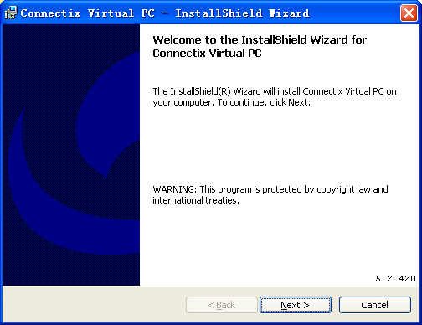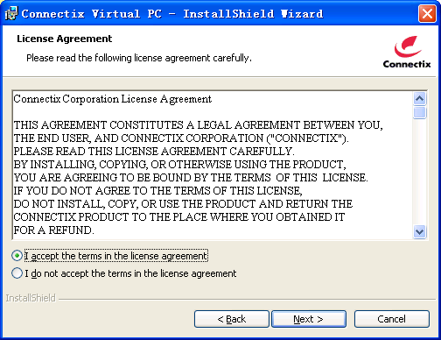
单击这里

1

单击这里

2

单击这里

3

图1-3 开始安装Virtual PC 图1-4 “安装协议”对话框
步骤3 弹出“用户信息”对话框，在User Name和Organization文本框中输入姓名和单位，在Serial Number数值框中输入该软件的安装序列号，完成后单击按钮，如图1-5所示。
步骤4 弹出“选择语言”对话框，在下方的列表框中选择English，单击按钮，如图1-6所示。
步骤5 弹出“选择安装模式”对话框，在该对话框中选中单选按钮，单击按钮，如图1-7所示。
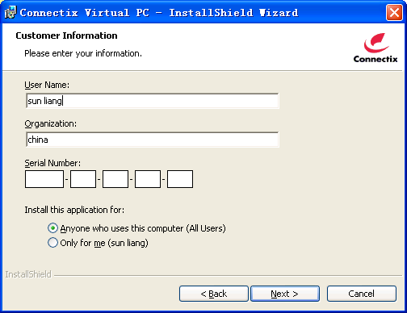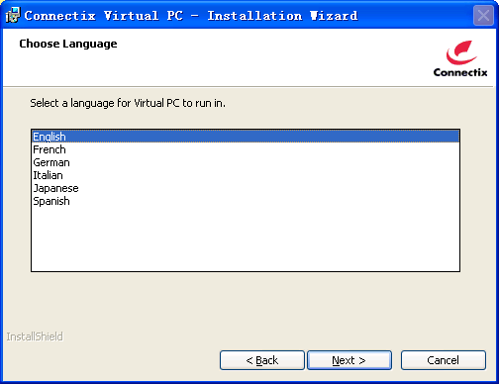
5

输入

4

单击这里

单击这里

6

图1-5 “用户信息”对话框 图1-6 “选择语言”对话框
步骤6 这时将显示Virtual PC安装的位置，确认后单击按钮，如图1-8 所示。
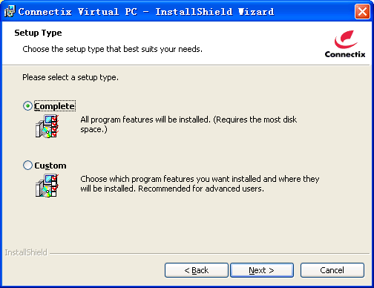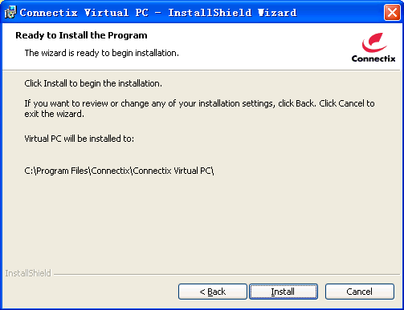
选中

7

单击这里

8

图1-7 “选择安装模式”对话框 图1-8 安装位置
步骤7 这时将显示Virtual PC的安装进度，需耐心等待，如图1-9所示。
步骤8 安装完成后选择【开始】/【所有程序】/Connectix Virtual PC命令，即可启动虚拟机，如图1-10所示。
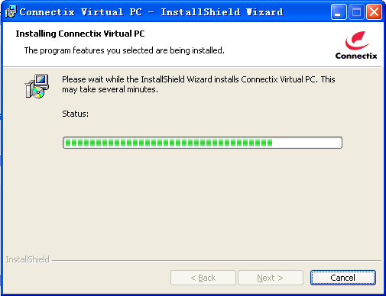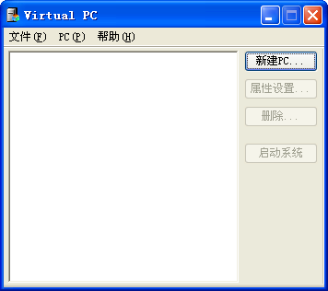

图1-9 正在安装Virtual PC 图1-10 Virtual PC主界面

1.3 配置Virtual PC
在使用虚拟机安装操作系统之前，需新建虚拟机并对其进行相应的设置，包括对虚拟内存、硬盘、光驱和软驱等的设置。然后按照真实主机安装操作系统前所做的准备工作顺序，对虚拟机硬盘进行分区和格式化。

1.3.1 Virtual PC的总体配置
虚拟机在进行配置后，才能像主机一样使用。Virtual PC中可以进行参数设置。具体操作如下：
步骤1 运行Virtual PC，在其主界面中选择【文件】/【参数设置】命令，如图1-11所示。
步骤2 弹出“Virtual PC 参数选择”对话框，在该对话框中即可对Virtual PC参数进行设置，如图1-12所示。
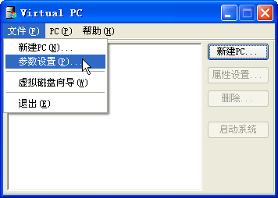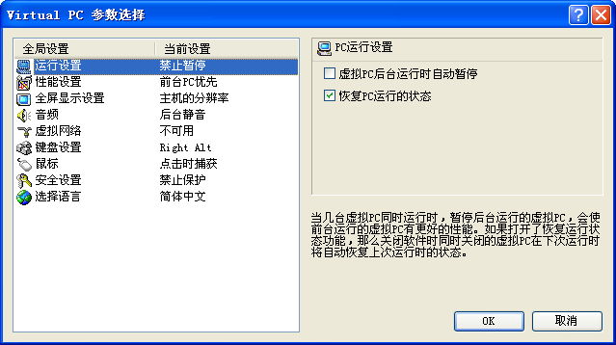
单击这里

1

单击这里

2

图1-11 运行Virtual PC 图1-12 “Virtual PC 参数选择”对话框


安装并运行Virtual PC，再打开“Virtual PC参数选择”对话框，看看都可以进行哪些方面的设置。

在如图1-12所示的“Virtual PC 参数选择”对话框中可进行的设置包括运行设置、性能设置、全屏显示设置、音频、虚拟网络、键盘设置等内容。各项设置的具体含义如下：
- 运行设置：在该项设置中有“虚拟PC后台运行时自动暂停”和“恢复PC运行的状态”两个复选框。当有多台Virtual PC提供的虚拟机同时运行时，暂停后台支持的虚拟PC会使前台运行的虚拟PC有更充足的系统资源可以利用。

在做网络类的实验时不要选中“虚拟PC后台运行时自动暂停”复选框。只有在做与网络无关并同时运行多个虚拟PC的实验时，才可以选中该复选框。

- 性能设置：当有多台虚拟PC同时运行时，可选择虚拟PC运行时间分配方式，以及当Virtual PC后台运行时虚拟PC性能执行方式。
- 全屏显示设置：该项用来设置虚拟PC全屏显示时所使用的分辨率，可根据需要进行设置。
- 音频：主机的音频系统可以让所有的虚拟PC使用，这里可以让虚拟PC后台运行时自动静音。
- 虚拟网络：在该项中选择虚拟PC使用的网络适配器，可在其右侧的下拉列表框中选择使用的网卡。

若使用Microsoft虚拟网卡，可在其右侧的下拉列表框中选择Microsoft Loopback Adapter选项；若使用主机网卡，可选择主机安装的网卡。

- 键盘设置：该项用于设置鼠标光标从虚拟PC操作界面切换到主机的热键及热键的使用范围。默认的热键是右Alt键，可以在“当前主机热键”栏进行修改，还可以在“组合热键适用于”下拉列表框中设置热键的使用范围。
- 鼠标：该项用于设置当鼠标在虚拟PC窗口中点击时是否自动捕获鼠标。
- 安全设置：用于设置虚拟PC的密码，可以设置在使用虚拟PC进行参数与PC设置、退出全屏模式、创建或删除PC操作时，须输入正确密码。
- 选择语言：Virtual PC提供了6种语言，可根据需要进行设置。

哇，虚拟PC还需要进行这么多设置呀？太复杂了吧？
其实在安装完成Virtual PC后，可以不用设置该对话框中的参数，保持其默认设置即可。

1.3.2 新建一台虚拟机
当Virtual PC的参数设置完成后，就可以开始创建虚拟机了。例如，新建一台 Windows XP操作系统的虚拟机的具体操作如下：
步骤1 在Virtual PC主界面中单击按钮，如图1-13所示。
步骤2 弹出“PC 安装向导-Virtual PC”对话框，单击按钮，如图1-14所示。
步骤3 弹出“PC名称”对话框，在“新PC的名称”文本框中输入Windows XP，单击按钮，如图1-15所示。
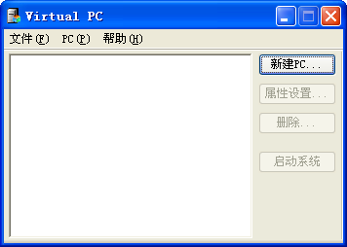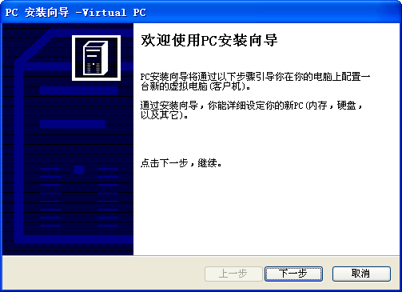
单击这里

1

单击这里

2

图1-13 Virtual PC主界面 图1-14 “PC 安装向导-Virtual PC”对话框
步骤4 弹出“配置选项”对话框，选中单选按钮，单击按钮，如图1-16所示。
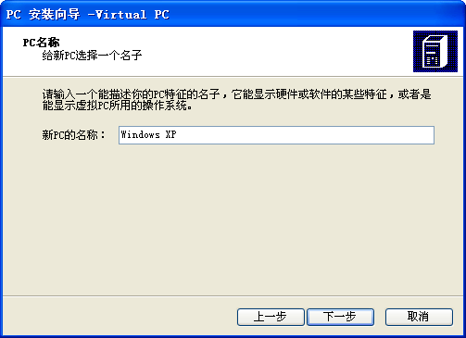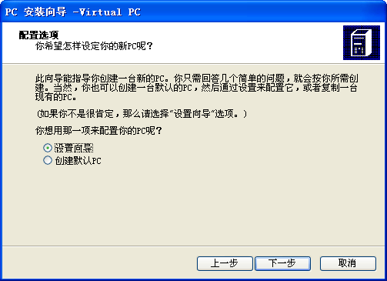
输入

3

单击这里

4

选中

5

单击这里

6

图1-15 “PC名称”对话框 图1-16 “配置选项”对话框
步骤5 弹出“客户机操作系统”对话框，在该对话框的“你想要安装哪种操作系统呢”下拉列表框中选择Windows XP选项，单击按钮，如图1-17 所示。
步骤6 弹出“内存设置”对话框，选中单选按钮，保持其默认的内存大小，单击按钮，如图1-18所示。
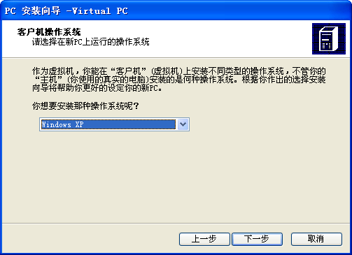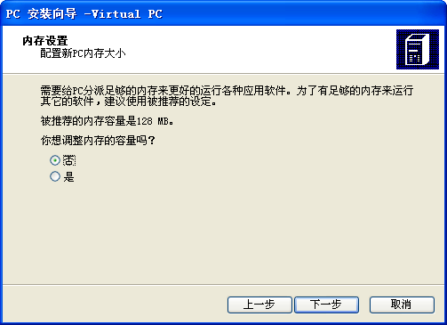
选择

7

单击这里

8

选中

9

单击这里

10

图1-17 “客户机操作系统”对话框 图1-18 “内存设置”对话框
步骤7 弹出“引导磁盘选项”对话框，选中单选按钮，单击按钮，如图1-19所示。
步骤8 弹出“可引导磁盘的位置”对话框，在“磁盘映像文件位置”文本框中已有该虚拟机保存的路径，这里修改其默认路径，单击按钮，如图1-20所示。
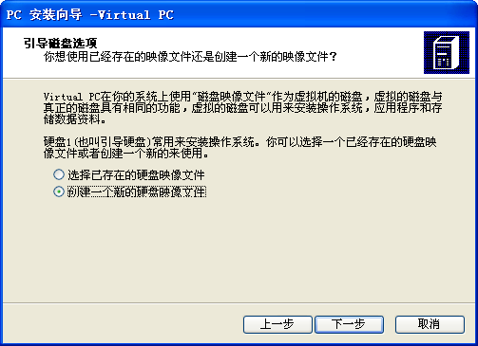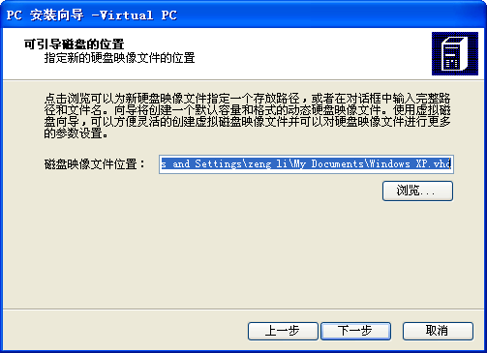
选中

11

单击这里

12

单击这里

13

图1-19 “引导磁盘选项”对话框 图1-20 “可引导磁盘的位置”对话框
步骤9 弹出“可引导磁盘的位置”对话框，在“保存在”下拉列表框中选择该虚拟
机保存的位置，这里选择E盘，在“文件名”文本框中保持其默认设置，单击按钮，如图1-21所示。
步骤10 返回“可引导磁盘的位置”对话框后单击按钮，弹出“安装摘要”对话框，单击按钮，如图1-22所示。
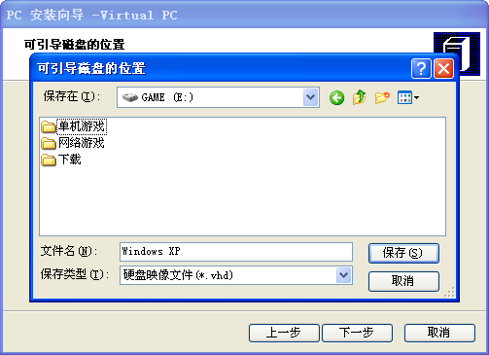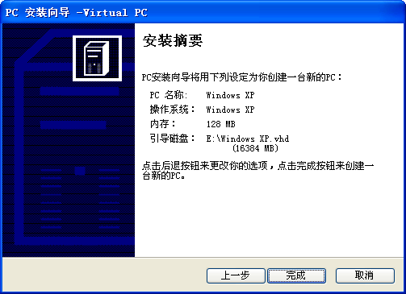
选择

14

单击这里

15

单击这里

16

图1-21 “可引导磁盘的位置”对话框 图1-22 “安装摘要”对话框

在“安装摘要”对话框中将显示新建虚拟PC的配置情况，并提示创建虚拟PC成功。若对虚拟PC的配置不满意，可单击按钮进行修改。

1.3.3 虚拟机的配置
虚拟机创建完毕后，需要对其进行简单配置，例如设置虚拟硬盘和内存的大小以及设置显卡和声卡等虚拟设备。具体操作如下：
步骤1 启动虚拟机，在其主界面中显示了新建的虚拟机，单击按钮，如 图1-23所示。
步骤2 弹出“设置虚拟PC‘Windows XP’”对话框，在该对话框中可以对虚拟机配置进行设置，如图1-24所示。
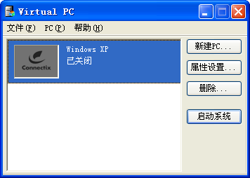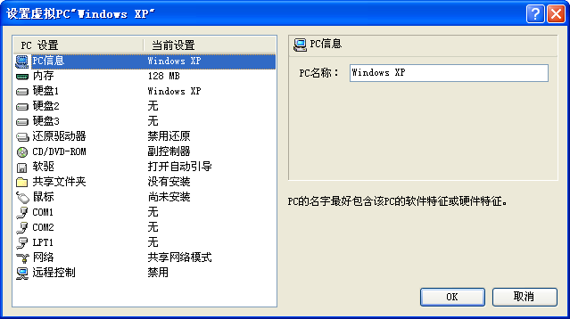
单击这里

图1-23 启动虚拟机 图1-24 “设置虚拟PC‘Windows XP’”对话框
是的，该对话框和前面讲的虚拟机参数设置对话框有点类似。
我怎么觉得“设置虚拟PC‘Windows XP’”对话框在哪里见过呢？

在“设置虚拟PC‘Windows XP’”对话框中主要几项的含义如下：
- PC信息：在该项中可以修改PC名称。
- 内存：在该项中可以设置虚拟机的内存。可以拖动右方的滑块来设置内存大小。注意，在虚拟系统运行时无法设置内存大小。
- 硬盘设置：在该项中可以选择虚拟机使用的虚拟磁盘。Virtual PC最多可以使用3个磁盘，“硬盘1”使用的是虚拟机的系统磁盘，可以在“硬盘2”和“硬盘3”浏览选择其他虚拟磁盘。
- 还原驱动器：Virtual PC支持系统还原功能，在进行系统还原设置时，尽量将系统还原目录选择在剩余空间比较大的磁盘分区中。
- 共享文件夹：安装了Virtual PC的附加模块后，Virtual PC虚拟机可以与主机或其他电脑通过共享文件夹进行数据交换。
- 鼠标：使鼠标光标能直接在虚拟机操作界面和主机操作界面上使用，否则只能按右Alt键使光标从虚拟机操作界面上回到主机界面。
- 网络：设置虚拟机的网络属性，使虚拟机可以与主机处于同一个局域网中，并可以通过网络互相访问。

1.4 虚拟机的磁盘分区与格式化
安装虚拟机系统和真实主机系统的过程一样，都需要先对虚拟机进行磁盘分区和格式化操作，否则将不能正确安装操作系统。对虚拟机进行磁盘分区和格式化的具体操作如下：
步骤1 启动虚拟机，并单击按钮，如图1-25所示。
步骤2 打开“Windows XP-Virtual PC”窗口，并提示无法启动系统，如图1-26 所示。
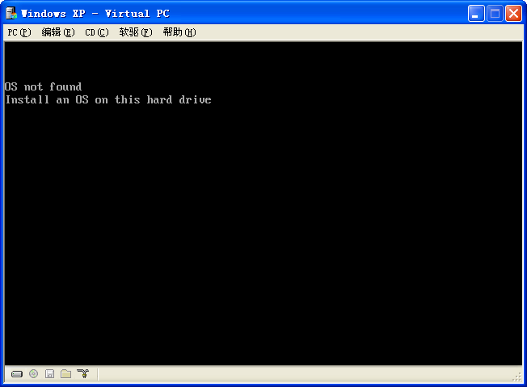
单击这里

1

图1-25 启动虚拟机 图1-26 “Windows XP-Virtual PC”窗口
步骤3 这时将DOS启动盘放入主机光驱，再在虚拟机菜单栏中选择CD（C）/【载入主机驱动器】命令，如图1-27所示。
步骤4 选择PC（P）/【重启】命令，重新启动虚拟机，如图1-28所示。
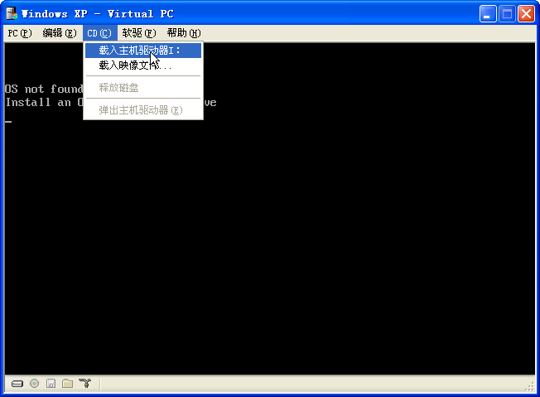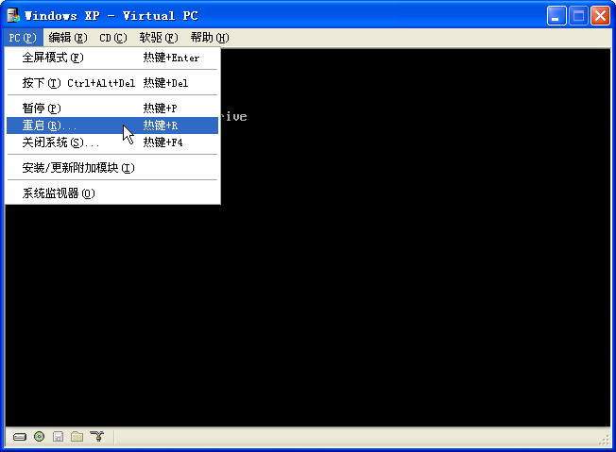
选择

2

选择

3

图1-27 载入主机驱动器 图1-28 重启虚拟机
步骤5 重启后即可从光盘启动，进入DOS系统，如图1-29所示。
步骤6 在DOS系统中进行磁盘分区和格式化的操作和在主机中进行完全一样。这里在DOS命令行中输入“fdisk”，按Enter键，如图1-30所示。
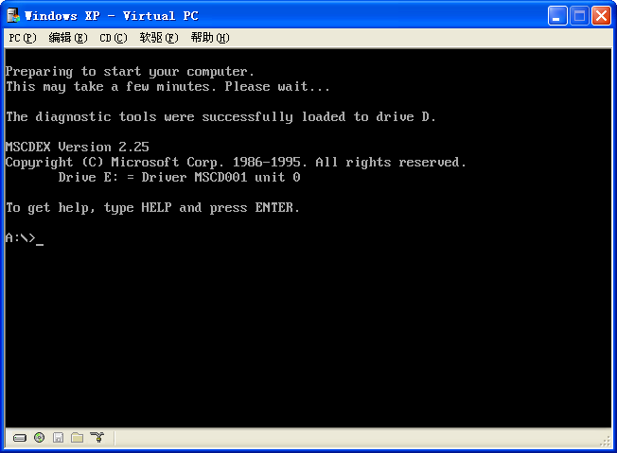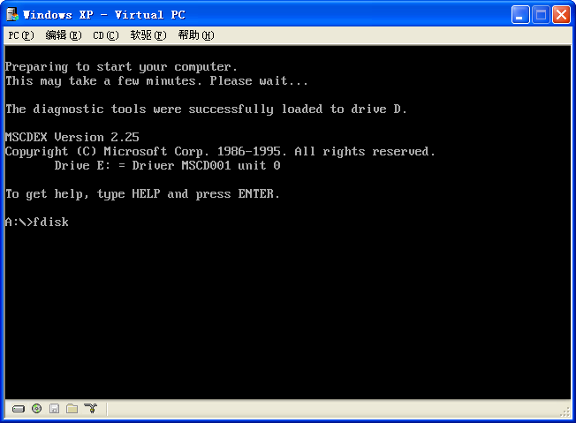
DOS系统

输入

4

图1-29 进入DOS系统 图1-30 输入“fdisk”
步骤7 这时将进入分区界面，如图1-31所示。
步骤8 分区结束后，重启电脑，在DOS命令行中输入“format（盘符名）:”命令，对各分区进行格式化，如图1-32所示。
对于硬盘分区和格式化操作，将在第2章进行详细讲解，这里只作了解即可。

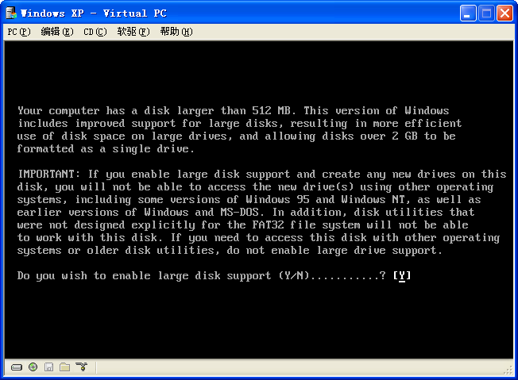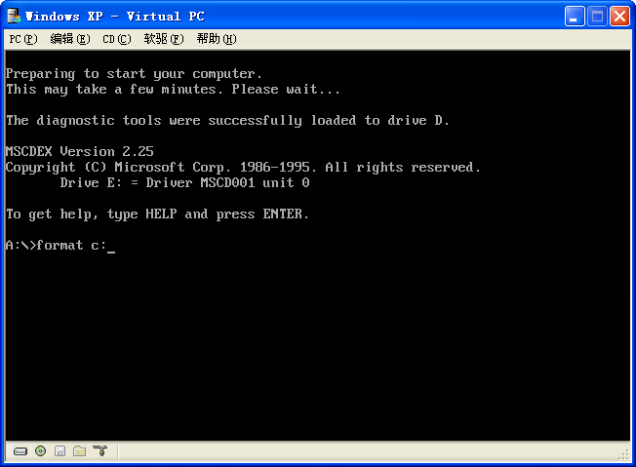
Fdisk分区界面

输入

5

图1-31 Fdisk分区界面 图1-32 格式化分区
哇，虚拟机居然可以模拟真实电脑，真是太不可思议啦！
是的，所以我就教你先在虚拟机里面安装，免得你又出现错误操作。

1.5 小 结
通过今天的学习，小魔女掌握了可以不用在真实电脑中安装操作系统，这样就可以避免由于误操作引起的电脑故障。她还了解到安装操作系统前首先要对硬盘进行分区和格 式化。
其实在不熟悉安装操作系统前，可以在虚拟机上进行试操作，即使安装错误也不用担心会有什么影响，既实用又方便。

1.6 过 关 练 习
（1）目前主流的虚拟机软件有哪些？
（2）哪些领域可以使用虚拟机？简要说出3个领域并举例。
（3）哪些系统可以支持Virtual PC的安装？Virtual PC上又可以安装哪些系统？
（4）如何新建一台虚拟机？
（5）虚拟机可否与主机实现文件共享？
（6）新建一台虚拟机后，如果想修改虚拟机名称，该如何操作？
（7）在安装系统前是否需要对虚拟机进行磁盘分区和格式化操作？

